アオバズク
『宮村小学校 学校通信』 ＮＯ．３【文責：校長】２．６．１０

最近の子どもたちの様子
新学期のスタート、そして、全国に緊急事態宣言が発令され臨時休業、分散登校、一斉登校、学校再開と子どもたちも生活のリズムを整えるのが難しく、学習もとぎれとぎれとなり、本当に今年は、子どもも、大人も大変な年です。いろいろなイベントやスポーツの大会が中止になりました。少し前になりますが、高校総体も中止となり、それを監督が高校生に伝える場面がニュースでありました。監督も高校生たちも無念で涙を流されていました。それを見た私もたまらない気持ちになり、涙を流してしまいました。宮村小の子どもたちもつらい気持ちの子たちがたくさんいると思います。今のところは、元気いっぱいに見えますが、何か気付かれたことや気にかけてほしいこと等ありましたら、遠慮なく学校にお知らせください。
徳（あいさつ）
本校の重点目標「徳」のあいさつですが、（進んで 元気に 笑顔で）としております。
あいさつはコミュニケーションの基本だと思います。自分から進んで、元気よく、笑顔であいさつができれば、社会にでてからきっと役に立ちます。中には、人と接しなくてもいい仕事もあるでしょうが、集団生活の中では（ご近所や中学・高校等でも）挨拶ができたにこしたことは、ありません。
病院や歯科医院、銀行等、名前を呼ばれると返事をする人としない人にわかれます。やはり返事をした方がお互いに気持ちがいいと思います。
飲食店で会計の時に、「ごちそうさまでした。」駐車場を出るときに係の人に「ありがとうございました。」と当たり前のように言っていますが、習慣化するとよいと考えます。以前聞いた講演会で、講師の方の話で娘さんと買い物に行き、駐車場をでる時に、娘さんが駐車場の係の人に「ありがとうございました。」と言ったので感心だなと思い、娘さんに「すごいね」と言ったところ、「だってお父さんも言ってたわ」と言われたそうです。「子は親の鑑」と言われますが、私も改めなくてはならない面が多々あるなと思いました。
今、単身赴任中ですが、妻と娘の暮らす（私の母も一緒です）宮崎市の小松台では、ご近所でよく挨拶をします。小学生・中学生の知らない子でもよく挨拶をしてくれます。住んで４０年近くになりますが、以前からそうでした。宮村小の子どもたちも頑張ってくれていると思います。このまま継続してくれるといいなと思います。
徳（廊下歩行）
本校の重点目標「徳」の廊下歩行ですが、（右側を無言で歩く）としております。
学校では、いろいろなことを指導しますが、一番大事なことは、安心・安全です。安心して学校で勉強すすること、安全な学校であることが一番大事です。そのために安全点検を毎月実施したり、校内を常に見て回ったり、危険な場所はないか、危険な状況はないか等、細心の注意をはらっています。
ハインリッヒの法則というのがあります。「１件の重大な事故・災害の背後には、２９件の軽微な事故・災害があり、その背景には３００件の異常がある」という労働災害における経験則です。
残念ながら、今までいた学校でもいくつか大きな事故もありました。また、長年教員をやっていると何か最近落ち着きがない、ざわざわしていると感じることがあり、そういう時にけがをしたり、事故にあったりします。登下校の安全確認ももちろんですが、まず学校での廊下歩行の徹底、「右側を無言で歩く」がしっかりできれば、それが校外にも反映されると考えています。
７月の主な行事予定
７月 ３日（金）みまたの日、全校朝会、ALT来校
７日（火）ALT来校
１０日（金）こども郵便局、ALT来校
１３日（月）みまたの日
１７日（金）食育の日、ALT来校
あら新しい新しい新しい新し新しいい
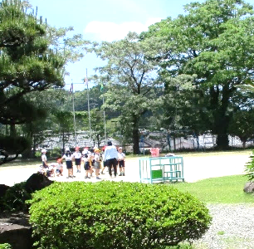
３１日（金）終業式
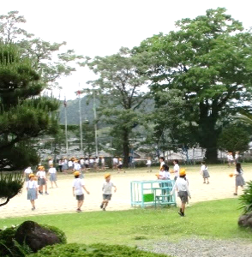
新しい生活様式に気をつけながらも子どもたちは体育に昼休みの運動場での遊びにと元気いっぱいです。

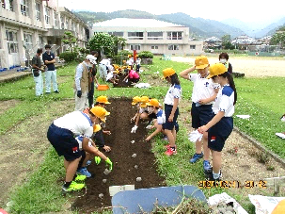
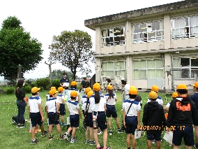
5月２６日に本来なら昨年度行う予定だったEM菌団子を大峰さん、桑畑さんご夫婦、環境保全係の方々ご協力で学校の花壇に肥料としておき、環境保持ということで高畑川に投げ込むことができました。
5月２６日に本来なら昨年度行う予定だったEM菌を大峰さん、環境保全課、のご協力で校通信の題になって

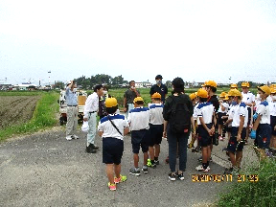
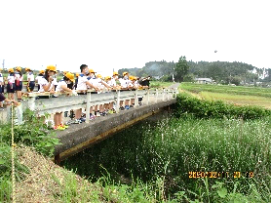

アオバズク
学校通信の題になっている「アオバズク」ですが、前号で掲載した、今までいた学校（高岡小学校・赤江小学校）にも来ていました。残念ながら本校と同じように、高岡小にも、赤江小にも現在は来なくなったようです。
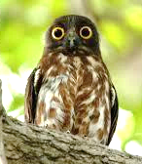
高岡小では、鳥ではよくあることですが、アオバズクが校舎の窓にぶつかり、子どもが心配して、職員室につれて来たことがありました。残念ながらどんどん弱っていき、死んでしまい
ましたが、その間、すぐそばで、「アオバズク」を間近に見ることができました。
なかなかできない体験だったと思います。
私は、あまり鳥は得意ではありませんでした。それというのも、小さいころ、
兄（5歳上です）とカブトムシを取りに行ったとき、フクロウの巣の卵をとろ
うとした兄が、フクロウに襲われたことがありました。（フクロウの親も必死
だったのでしょうね）その光景が目に焼き付き、今でも覚えています。また、ヒ
ッチコックの「鳥」という映画を見た時もすごく怖かったことを覚えています。
（エクソシストも怖かったですが・・）
高岡小での体験で、随分と鳥へのトラウマもなくなり、特に、「アオバズク」には、勝手に親近感があります。ぜひ、宮村小にいる間に、来てくれるといいなと思います。
教え子から学ぶ
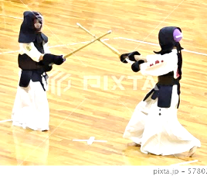
「我以外皆我師」という言葉があります。自己紹介の時に述べましたが、私は、企業にいたこともあり教員になったのが遅く、しかも、担任以外の仕事も早くさせていただき、担任をした経験は
他の先生に比べ、少ないと思いますが、教え子に本当にめぐまれ、剣道日本一の興梠姉妹、
オリンピックメダリストの松田丈志さん、最近気づきましたが、ハードルの清山ちさとさ
ん等の有名アスリートを担任することができました。
巨人軍の原監督が新聞記者に「坂本選手のよい点は？」と聞かれたところ、「素直なとこ
ろ」「人のアドバイスを素直に聞き入れ、やってみること」と答えていました。

私が担任させていただいた有名アスリートの方々も、全員、素直で人の話の聞き方が素晴らしかったです。４人とも勉強もよくできていました。特に松田選手は、空手も教えていましたので、指導
しているときに、すべてを吸収しようというエネルギーがすごく、後ろに押されるような
パワーを感じていたのをよく覚えています。
先ほど、担任以外の仕事も早くさせていただいたと述べましたが、他の学校をまわり、人権について、お話をするという機会が多々ありました。人に話をするのは本当に難しく、目の前で、コクリ、コクリとされたこともありました。しかし、魅力のない話だから、もっと工夫しようと思っていました。
私が、人の話を聞くときには、（９０分とかありますが）、絶対に参考になることがあるはずだ、少しでも学ぼうという気持ちで聞くようにしています。このことを私は、教え子から、学ばせてもらったと思って感謝しています。

